**Правила оформления**

Основные стили оформления заданы в разделе стилей (в ворде в разделе «Главная» справа). Правила оформления описаны ниже.

**Отступ первой строки** – это верхний ползунок на линейке.

**Выступ** – это нижний ползунок на линейке.

1. **Оглавление**

Всё оглавление пишется ПРОПИСНЫМИ буквами. Слово оглавление пишется по центру первой строки с межстрочным интервалом 1,5 с интервалов после него в 12 пт.

Расстояние между пунктами оглавления 1,5 межстрочных интервала. Каждый параграф ставится на 0,25 см правее чем его «родитель». Проследите, чтобы цифры страниц располагались вертикально друг над другом. Оглавление постоянно пляшет.

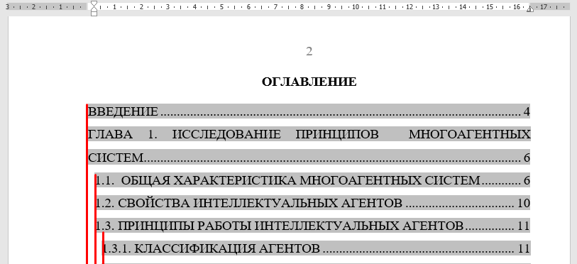

1. **Абзац**

Отступ первой строки 1.25 см. Выступ 0. Выравнивание по ширине. Межстрочный интервал 1,5. До и после абзаца интервалы 0. Шрифт 14 Times New Roman.

1. **Заголовки 1 степени**

К нему относятся слова ВВЕДЕНИЕ, ЗАКЛЮЧЕНИЕ, СПИСОК ЛИТЕРАТУРЫ, ПРИЛОЖЕНИЕ 1, ПРИЛОЖЕНИЕ 2 (слово приложение пишется с выравниванием по правому краю) и заголовки. Главы начинаются со слова «ГЛАВА 1. НАЗВАНИЕ ГЛАВЫ», «ГЛАВА 2. НАЗВАНИЕ» и т.д.

Пишется прописными буквами. Размер шрифта 14. Полужирный. Выравнивание по центру. Отступ первой строки 0. Выступ тоже 0. Межстрочный интервал 1,5. Интервал перед заголовком 10, интервал после заголовка 12.

1. **Заголовки 2 степени и ниже**

Пишется прописными буквами. Размер шрифта 14. Полужирный. Выравнивание по центру. Отступ первой и оставшихся 0. Межстрочный интервал 1,5. Интервал перед заголовком 10, интервал после заголовка 12. (Если название главы растягивается на 3 и более строк, то межстрочный интервал сделать 1,5).

1. **Картинки**

Выравнивание по центру. Отступ первой строки 0 (тогда она действительно будет по центру).

1. **Подпись к картинкам**

Размер 14. По центру. Межстрочный интервал 1,5. Отступ до 10, отступ после 10 пт. Название начинается с Рис. А.Б. Название

Где А – номер текущей главы, Б – номер рисунка по порядку в рамках текущей главы.

1. **Ссылка на картинку**

Ссылка на картинку оформляется в тексте в виде « (рис. 1.2) »

Можно писать в виде «представлено на рисунке 1.2 »

Точка в конце ссылки на картинку не ставится. Она ставится после скобок только если она является точкой конца предложения.

1. **Таблицы**

Слова Таблица пишется на первой строке с выравниванием по правому краю. Номер таблицы пишется по правилам, как и у рисунка (описано выше).

На второй строке пишется название таблицы по центру (отступ и выступ 0). Текст в таблице размером 12, межстрочный интервал – 1. Отступ до слова Таблица 10, отступ после таблицы 10 пт.

1. **Списки**

**Оформляется так же, как и абзац.**

Отступ первой строки 1.25 см. Выравнивание по ширине. Межстрочный интервал 1,5. До и после абзаца интервалы 0. Шрифт 14. **Важно**, потому что стандартное оформление списков у Word-а скачет.

Если в списке используются буквы, то только русского алфавита.

1. **Ссылка на литературу в тексте**

Пишется в конце предложений ДО точки. «конец предложения [28].».

1. **Список литературы**

Примеры ссылок на литературу (1 – ссылка, 2 – книга с иллюстрациями, 3 – книга).

1. ТОП-7 методов управления проектами [Электронный ресурс] – https://www.pmservices.ru/project-management-news/top-7-metodov-upravleniya-proektami-agile-scrum-kanban-prince2-i-drugie, (дата обращения 26.09.2018 г.).
2. Радченко М.Г., Хрусталева Е.Ю. 1С:Предприятие 8.3. Практическое пособие разработчика. Примеры и типовые приемы – М.: ООО «1С-Паблишинг», 2013. – 965 с.: ил.
3. Советов Б.Я., Водяхо А.И., Дубенецкий В.А., Цехановский В.В. Архитектура информационных систем: учебник для студ. учреждений высш. Проф. Образования. – М.: Издательский центр «Академия», 2012. – 288 с.
4. **Приложение**

Слово приложение пишется на первой строке с выравниванием по правому краю. Пишется в формате ПРИЛОЖЕНИЕ 1.

Название приложения пишется на строчку ниже прописными буквами. Размер шрифта 14. Полужирный. Выравнивание по центру. Отступ первой и оставшихся 0. Межстрочный интервал 2. До и после абзаца интервалы 0.

Рисунки и таблицы оформляются по правилам основного текста.